Міністерство освіти і науки України

Університет митної справи та фінансів

Кафедра комп’ютерних наук та інженерії програмного забезпечення

Звіт

з лабораторної роботи № 1

з дисципліни «Веб-програмування»

Виконав:

студент 3 курсу групи К19-3

Лобода Д.М.

Перевірив:

старший викладач кафедри

Рябоволенко В.А.

м. Дніпро, 2021

Тема: Створення HTML- документа, із використанням тегів оформлення тексту

Мета роботи: Навчитися створювати нескладні текстові WEB- сторінки з використанням стандартної програми “Блокнот”

Код сторінки:

<html>

<head>

<title>lab1</title>

</head>

<body>

<h1 align=center>МІНІСТЕРСТВО ОСВІТИ І НАУКИ УКРАЇНИ</h1> <!---h - заголовок----->

<h1 align=center>ДВНЗ «УНІВЕРСИТЕТ МИТНОЇ СПРАВИ ТА ФІНАНСІВ»</h1>

<h3 align=center>Факультет інноваційних технологій</h3>

<h3 align=center>Кафедра комп’ютерних наук та інженерії програмного забезпечення</h3>

<h1 align=center style="padding-top: 100px;">ЛАБОРАТОРНА РОБОТА №1</h1>

<h3 align=center>З дисципліни</h3>

<h1 align=center><u>«WEB-технології»</u></h1> <!---u - подчеркивание----->

<table align=center style="padding-top: 100px; width: 1200px;"> <!---таблица----->

<tr> <!---строка----->

<td> <!---ячейка----->

<h1 align=center style="font-style: italic;">«ВИКОНАВ»</h1>

<h3 align=center>Студент групи К19-3</h3>

<h3 align=center>_____________Лобода Д.М.</h3>

</td>

<td>

<h1 align=center style="font-style: italic;">«ПЕРЕВІРИВ»</h1>

<h3 align=center>Викладач</h3>

<h3 align=center>_____________Рябоволенко В.</h3>

</td>

</tr>

</table>

<h3 align=center style="padding-top: 50px;">Дніпро</h3>

<h3 align=center>2021</h3>

</body>

</html>

Результат:

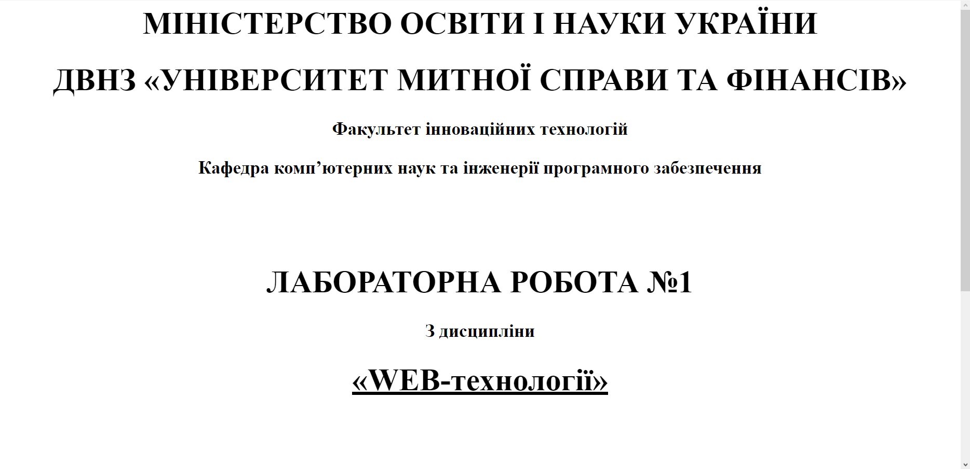

Висновок: під час виконання лабораторної роботи була вивчена структура HTML-документа та основні теги.